**СЛАЙД 1**

**ТЕКСТ: Добрый день, я,** студент 1-го курса Саянского техникума «СТЭМИ», специальность «Туризм и гостеприимство». Морозов Никита Валерьевич

Представляю Вам бизнес – проект по «Бенчмаркингу и современным тенденциям в гостиничной индустрии»

Поскольку в условиях жесткой конкуренции трудно удерживать лидирующие позиции, необходимо постоянно проводить анализ бизнес-процессов, причин изменений в уровне эффективности компаний-лидеров и применять новые методы удержания гостиничного предприятия в конкурентной среде в противном случае любой бизнес-план по развитию гостиничного туризма приведет к банкротству.

Бенчмаркинг помогает соотнести операционные показатели гостиничного предприятия с показателями конкурентного окружения, уйти от субъективных оценок отельеров и выявить просчеты в политике продаж.

При этом современные тенденции в гостиничной индустрии представляют возможность выбора стратегии развития гостиничного бизнеса позволяет повысить конкурентоспособность гостиничного предприятия, создать ему преимущества по сравнению с другими гостиницами и выиграть конкурентную борьбу за потенциального клиента.

**СЛАЙД 2**

**ТЕКСТ: Бенчмаркинг** (эталонное оценивание, [англ.](https://ru.wikipedia.org/wiki/%D0%90%D0%BD%D0%B3%D0%BB%D0%B8%D0%B9%D1%81%D0%BA%D0%B8%D0%B9_%D1%8F%D0%B7%D1%8B%D0%BA) *benchmarking*) — сопоставительный анализ на основе эталонных показателей как процесс определения, понимания и адаптации имеющихся примеров эффективного функционирования предприятия с целью улучшения собственной работы.

Идея проекта заключается в обеспечении дополнительных конкурентных преимуществ, укрепляющих индустрию гостеприимства в целом. Цель проекта состоит в: поиске эффективного конкурентоспособного бизнеса, опыт которого можно перенять на практике собственного предприятия.

Предметом бенчмаркинга является бизнес-процесс, применение лучших методов успешной деятельности конкурентов в работе собственной организации. Исходя из чего необходимо сопоставлении операционных показателей гостиничного предприятия с показателями конкурирующих гостиниц с целью разработки и уточнения тактических и стратегических действий и обеспечения конкурентоспособности гостиницы.

**СЛАЙД 3**

**ТЕКСТ: для решения задачи нужно:**

- оценить позицию предприятия на гостиничном рынке, колебания рынка в

связи с изменениями объемов продаж;

- уйти от субъективных оценок отельеров;

- выявить просчеты в политике продаж;

- связать результаты деятельности гостиничного предприятия рыночными

трендами;

- проанализировать влияние принятых управленческих решений на результаты деятельности предприятия;

- спрогнозировать динамику спроса с целью минимизации управленческих

ошибок.

**СЛАЙД 4 -5**

**ТЕКСТ:** Бенчмаркинг является частью маркетинговых исследований и основой для планирования бизнес-процессов в контексте выбора стратегических направлений деятельности предприятия гостиничного сервиса является одним из самых востребованных инструментов управления, наиболее эффективным методом оценки экономического состояния предприятия, основанного на использовании опыта предприятий-лидеров, в том числе гостиничной индустрии.

Единая система учета из которой следует унифицированный метрики дает возможность сравнения и оценки с другими отелями.

KPI – key performance indicators - ключевые операционные метрики, характеризующие эффективность работы их шесть которыми должен оперировать управленец:

1) Room Revenue — выручка от продажи номерного фонда за вычетом питания.

2) Occupancy (OCC) — загрузка, занятость или заполняемость гостиницы.

3) ADR (Average daily room rate) — средняя цена за номер/ночь.

4) RevPAR или Room Yield (Revenue per available room per day) — выручка номерного фонда на один номер.

5) Double Occupancy — среднее количество гостей в номере.

6) RevPAC (Revenue per Available Customer) — выручка номерного фонда на гостя в день (месяц/год).

- бенчмаркинг чаще всего используют компании, когда случается кризис или назревает потребность изменений. Но это не значит, что если у Вас всё тип-топ, то он Вам не нужен. Всегда есть время для перемен.

Единая система учета из которой следует унифицированный метрики дает возможность сравнения и оценки с другими отелями.

KPI – key performance indicators - ключевые операционные метрики, характеризующие эффективность работы их шесть которыми должен оперировать управленец:

Выручка номерного фонда – сумма всех начислений/ тарифов, по которым были проданы номера. Ранний заезд, поздний выезд, повышение категории номера, стоимость размещения дополнительного человека, дополнительная кровать входят в показатель выручки номерного фонда. Штрафы за отмену номера или незаезд гостей (индивидуальный и групповой) НЕ входят в показатель выручки номерного фонда. Выручка в управленческом учете считается НЕ по кассовому методу, а по методу начислений.

ООС-загрузка - Рассчитывается как частное отделения количества занятых номеров на общее количество свободных номеров, доступных для проживания.

Пример:

⦿ Номерной фонд - 200 номеров, расчетный период - 30 дней.

Продано (занято) за месяц – 1800 номероночей.

⦿ Occ = 1800 / 6000 * 100 = 30% (или 0,3 в долях единицы)

**СЛАЙД 6**

**ТЕКСТ:**

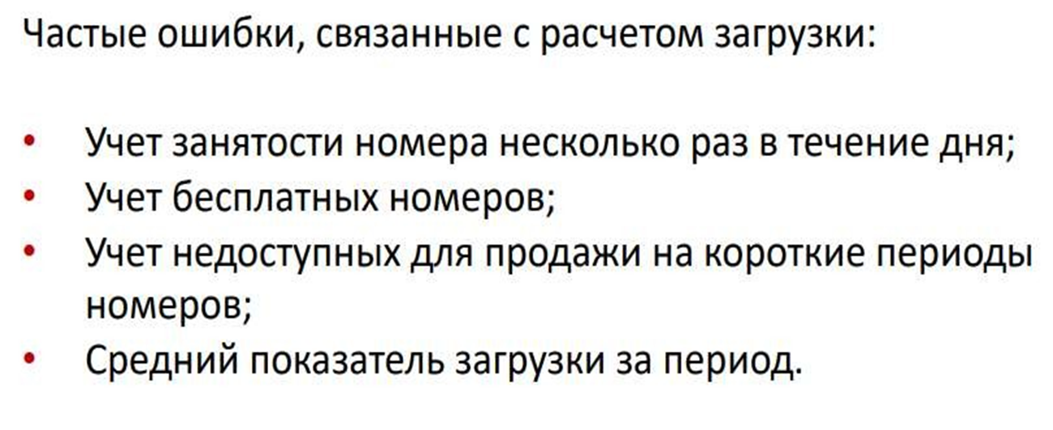

К примеру средняя цена за номер/ночь

Аналитический расчетный показатель, отражающий среднюю стоимость номера за определенный период времени. Рассчитывается как частное от деления чистой выручки от продаж номерного фонда (после вычета скидок, косвенных налогов, стоимости завтраков и т.п.) на общее количество проданных за рассматриваемый период номеров.

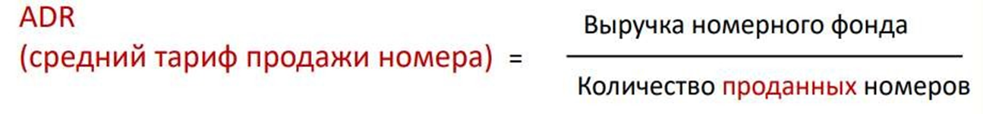

Пример:

Номерной фонд - 200 номеров, расчетный период – 30 дней.

Продано (занято) за месяц - 1800 номероночей. Выручка за месяц составила

2 500 000 рублей.

ADR = 2 500 000 руб. / 1800 = 1388 руб.

Выручка номерного фонда на один номер - высчитывается делением чистой выручки от продажи номеров (после скидок, косвенных налогов и общей стоимости завтраков или другого вида питания) на общее количество доступных номеров, то есть за вычетом номеров поставленных на капитальный ремонт.

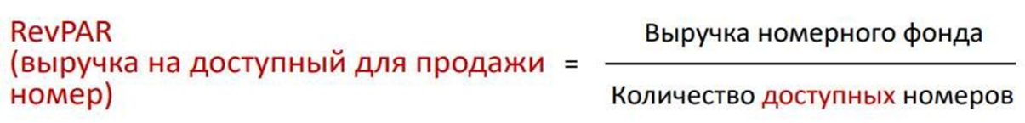

◾ Сравнительного конкурентного анализа за одинаковые периоды. Сравнивая ваш RevPar с RevPar ваших основных конкурентов, а также со средним показателем RevPar вашего города, вы можете оценить эффективность вашей политики продаж, оценить возможности рынка.

◾ Анализа динамики эффективности гостиничного бизнеса путем сравнения показателей текущего периода с показателями предыдущего аналогичного периода.

Логично, что показателем успешного развития отеля является рост RevPar. Отрицательная динамика RevPar означает, что ваш доход уменьшился по сравнению с аналогичным периодом прошлого, либо, что у вас увеличился номерной фонд по сравнению с прошлым аналогичным периодом.

**СЛАЙД 7**

**ТЕКСТ:**

Рыночные индексы выступают как индикаторы

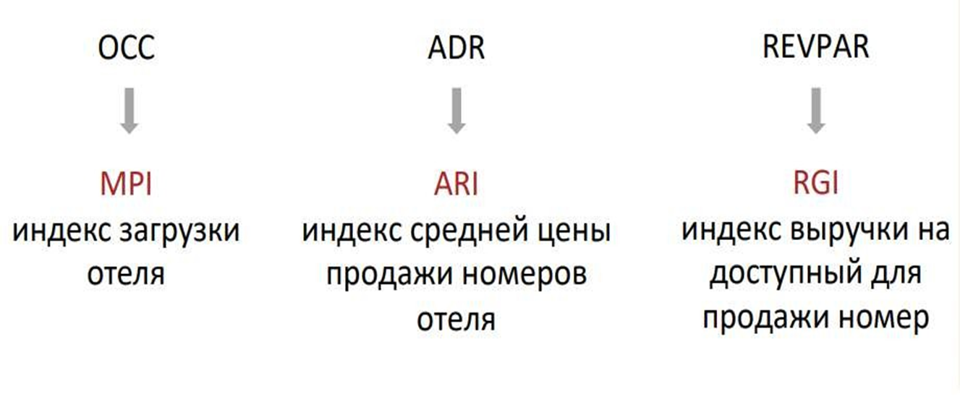

MPI – market penetration index – индекс загрузки. Показывает позиционирование отеля по загрузке среди конкурентного окружения. Т.е. на сколько загрузка вашего отеля больше или меньше среднего значения отелей конкурентной группы.

ARI – average rate index – индекс средней цены продажи номера.

Показывает позиционирование отеля среди конкурентного окружения по средней цене продажи номера. Т.е. на сколько ADR вашего отеля больше или меньше среднего значения отелей конкурентной группы.

RGI – revenue generation index – индекс выручки на доступный для продажи номера.

Показывает позиционирование отеля среди конкурентного окружения по REVPAR. Т.е. на сколько REVPAR вашего отеля больше или меньше среднего значения отелей конкурентной группы.

каждый из индексов ARI, MPI и RGI больше 100 %;

⦿ соотношение ARI и MPI не превышает 10 процентных пунктов (баланс продаж);

⦿ рыночная доля отеля выше естественной.

Таким образом планирование это выбор области бенчмаркинга и постановка целей: определение приоритетов для развития; выявление факторов эффективности; поиск ресурсов; отбор основных показателей результативности для сравнительного анализа

сбор данных - отбор группы компаний для сравнительного анализа: сбор информации о компаниях, их бизнес-процессах; сбор информации о собственных бизнес-процессах; разработка методологии анализа информации. Сравнительный анализ это анализ уровня эффективности собственной и конкурирующих компаний: установление размера отставания в уровне эффективности по основным процессам; анализ причин отставания; поиск путей преодоления отставания и разработка рекомендаций по повышению уровня эффективности.

Реализация – ЭТО Внедрение мероприятий в собственных процессах с целью повышения эффективности компании: отдельные управленческие, маркетинговые, финансовые, технологические и др. мероприятия

контроль и оценка –Мониторинг результатов внедрения мероприятий плана

бенчмаркинга, изучение их влияния на основные процессы через расчет показателей эффективности.

Если выявляются проблемы для достижения цели, то процесс бенчмаркинга повторяется.

**СЛАЙД 8**

**ТЕКСТ: виды бенчмаркинга измеряемый образец, лучший вне организации и внутри так** при проведении сопоставительного анализа на основе эталонных показателей можно выделить пять этапов по Э. Аткинсону:

1. Определение объекта бенчмаркинга (продукт, процесс, стратегия).
2. Проведение внутреннего исследования и предварительного конкурентного анализа.

3.Создание команды для эталонного оценивания.

4.Выбор партнёра по бенчмаркингу, поиск информации, определение методов сбора информации, проведение анализа полученной информации, оценка отставания от эталона.

5. Внедрение. Реализация плана мероприятий по достижению эталона.

При этом работы Аткинсона преимущественно посвящены неравномерности распределения общественного богатства и его именем назван [индекс Аткинсона](https://ru.wikipedia.org/wiki/%D0%98%D0%BD%D0%B4%D0%B5%D0%BA%D1%81_%D0%90%D1%82%D0%BA%D0%B8%D0%BD%D1%81%D0%BE%D0%BD%D0%B0)  — один из показателей [социального неравенства](https://ru.wikipedia.org/wiki/%D0%A1%D0%BE%D1%86%D0%B8%D0%B0%D0%BB%D1%8C%D0%BD%D0%BE%D0%B5_%D0%BD%D0%B5%D1%80%D0%B0%D0%B2%D0%B5%D0%BD%D1%81%D1%82%D0%B2%D0%BE). используется [бюро переписи населения США](https://ru.wikipedia.org/wiki/%D0%91%D1%8E%D1%80%D0%BE_%D0%BF%D0%B5%D1%80%D0%B5%D0%BF%D0%B8%D1%81%D0%B8_%D0%BD%D0%B0%D1%81%D0%B5%D0%BB%D0%B5%D0%BD%D0%B8%D1%8F_%D0%A1%D0%A8%D0%90)

**СЛАЙД 9**

**ТЕКСТ:** процессы бенчмаркинга необходимо выбрать объект, определить партнеров, собрать информацию, проанализировать, определить разрыв в показателях, сформулировать функциональные цели разработать план действий, реализовать планы убедиться что он дали результат что влияет на развития бизнес-стратегии российских гостиничных предприятий.

Подводя итог по вышеизложенному можно сказать что применение бенчмаркинга даст возможность совершенствования экономической стратегии гостиничного предприятия, а также позволит понять, как работают передовые компании гостиничного рынка, что поможет оптимизировать внутренние бизнес процессы и улучшить конкурентную позицию отеля.

**СЛАЙД 10**

**ТЕКСТ:**

В современном гостиничном бизнесе считается, что исходной точкой в достижении эффективной деятельности гостиничного предприятия является

определение его стратегического развития. Процесс стратегического управления включает:

— установление миссии, формирующей сферу деятельности

предприятия;

— определение целей — желаемых результатов;

— разработку стратегий, т.е. планирование действий, направленных на

достижение поставленных целей;

— реализацию стратегий;

— оценку осуществления стратегии и внесение коррективов.

Как известно, стратегии разрабатываются на различных организационных уровнях предприятия:

1) корпоративном (уровень корпорации);

2) деловом (уровень предприятия);

3) функциональном (уровень подразделения предприятия);

4) операционном (уровень менеджера низшего звена).

В центре определения потребности в гостиницах находится структурная теория развития спроса, согласно которой спрос на гостиничные услуги определяется скорее структурой экономики страны, чем просто ростом ВВП.

Примером такого развития ситуации может служить и Россия. Данные гостиничной статистики, например, подтверждают неравномерное распределение гостиничной базы по субъектам РФ при этом в основе выбора стратегий развития деловой активности гостиничных предприятий лежит конкуренция.

Таким образом, правильный выбор стратегии развития гостиничного бизнеса позволяет повысить конкурентоспособность гостиничного предприятия, создать ему преимущества по сравнению с другими гостиницами и выиграть конкурентную борьбу за потенциального клиента поэтому стратегия гостиниц — это система решений, принимаемых менеджерами относительно будущего развития своих предприятий и рынков, на которых они работают.

**СЛАЙД 11**

**ТЕКСТ:** считаем, что к современным тенденциям в гостиничной индустрии относятся:

Персонализация:

Индивидуальные предложения позволяют клиентам чувствовать себя особенными, экономят время и упрощают процесс принятия решений.

Сон и здоровье:

Путешественники всё чаще выбирают заботу о себе, вкладывают время, энергию и деньги в укрепление физического и ментального здоровья

Work-Life Balance.

Сегодня туристы пытаются установить баланс между работой и личной жизнью. А благодаря удалённой работе можно работать вне офиса и путешествовать.

Гибкие пространства,

Отели и рестораны стараются создавать универсальные пространства. Например, гостиницы могут трансформировать конференц-залы под коворкинги - (*в широком смысле* — подход к организации труда людей с разной занятостью в общем пространстве; *в узком* — подобное пространство, коллективный офис).

Ставка на впечатления

Теперь отели выбирают в том числе ради новых впечатлений, и в объектах размещения уделяется внимание местной культуре, истории и кухне. А также пользуются спросом природные объекты

Рост доли ОТА в продажах отеля

Онлайн-платформы позволяют быстро и легко бронировать номера. ОТА предоставляют понятный интерфейс, который помогает туристам ориентироваться и получать поддержку, если что-то идёт не так.

Рост популярности социальных сетей.

Важная часть маркетинговой стратегии отельеров — выделиться среди шквала конкурентов, используя разнообразный контент, который способен завладеть вниманием целевой аудитории.

Автоматизация гостиничного маркетинга

Отельеры используют специализированное программное обеспечение для упрощения и оптимизации всех коммуникаций с гостями. Этот подход позволяет повысить эффективность охвата целевой аудитории, улучшить качество обслуживания гостей и увеличить доход.

Переход к бесконтактным услугам

Эта тенденция повышает безопасность гостей, увеличивает эффективность работы отеля. С 1 января 2025 года для заселения в отель достаточно будет предъявить только мобильное приложение «Госуслуги» со своим фото и QR-кодом вместо сканирования паспорта.

Искусственный интеллект.

Технологии будущего, которые основываются на базе ИИ, могут персонализировать общение с гостями и стимулировать рост доходов. Искусственный интеллект способен исключить человеческие ошибки и обеспечить превосходный сервис.

Цепочка ценности гостиницы обеспечивается максимальным развитием ее конкурентных преимуществ. Все виды деятельности гостиницы — первичная (основная) и вспомогательная — направлены на формирование цепочки ценности. К основной деятельности гостиничного предприятия относятся: обеспечение производственной базы и снабжение; предоставление услуг; маркетинг и продажа. По каждой из перечисленных видов деятельности выполняются вспомогательные работы: планирование, финансовая деятельность; управление людскими ресурсами; развитие технологии и т.п.

В совокупности основная и вспомогательная деятельность создают потребительскую стоимость, которая растет и повышает стоимость компании.

Спасибо за внимание, мы готовы ответить на ваши вопросы!